东湖高新区2016-2017学年度第二学期初中期末考试
八年级物理试卷

全卷：g取10N/kg，ρ_{水}=1.0×10³kg/m³，ρ_{铜}=8.9×10³kg/m³，ρ_{铝}=2.7×10³kg/m³，
ρ_{酒精}=0.8×10³kg/m³

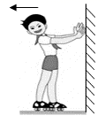
一、选择题（每小题3分，满分45分，每小题只有一项符合题意）
1．如图所示，当人推墙时，人将向后退，对此现象的一些说法中正确的是（ ）
A．人能后退一段距离是因为仍然受到墙的作用力
B．人能后退一段距离是因为人具有惯性
C．人推墙的力与墙推人的力是平衡力
D．人在后退过程中受到向左的摩擦力

2．下列现象中发生的不是弹性形变的是（ ）
A.跳板被跳水运动员压弯 B.橡皮泥上留下漂亮的指印
C.轻压一把直尺使它发生形变 D.把橡皮筋拉长

3．如图所示，为了探究阻力对物体运动的影响，第一次实验时让小车从棉布表面滑过，第二次实验时去掉棉布，让小车直接从木板表面滑过，观察小车滑行的距离。下列说法正确的是（ ）
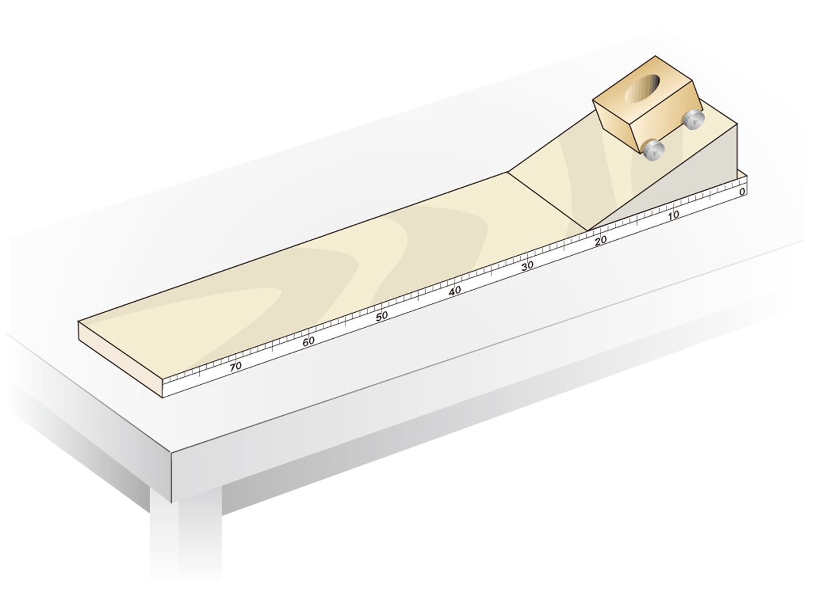
A．两次实验应将小车从斜面上不同的位置释放
B．第一次实验中应在斜面和水平木板上都铺上棉布
C．两次实验中运动的小车都会停下来，说明力能够改变物体的运动状态
D．从实验可以看出，运动的小车所受的阻力减小，向前滑行的距离变小

4．若不计空气阻力,足球离开脚后在空中运动时,运动状态发生改变,使其运动状态改变的力的施力物体是 ( )
A. 踢球运动员 B. 足球 C. 地球 D. 守门员
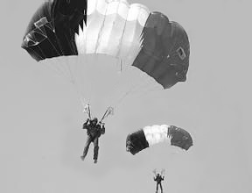
5.如图，跳伞运动员在空中匀速直线下降的过程中，下列说法正确的是（ ）
A．人对伞的拉力大于伞对人的拉力
B．人和伞在空中处于平衡状态
C．人和伞的重力势能在增大
D．人和伞的动能在减小

6．如图所示，在探究“影响滑动摩擦力大小因素”的实验中，以下说法正确的是（ ）
A．实验时用弹簧测力计匀速拉动木块，使它沿水平长木板滑动
B．木块受到的滑动摩擦力就是弹簧测力计的拉力
C．比较甲图和乙图的实验，说明滑动摩擦力的大小跟接触面的粗糙程度有关
D．比较乙图和丙图的实验，说明滑动摩擦力的大小跟接触面受到的压力有关
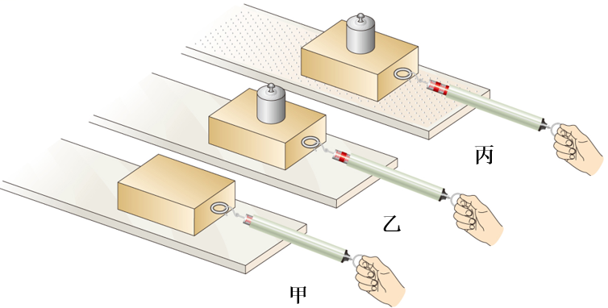
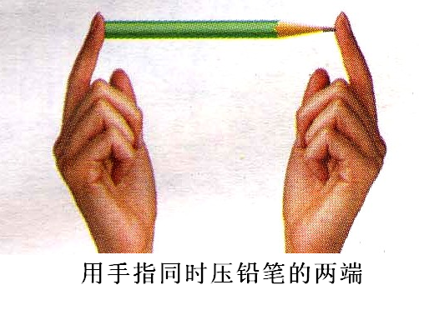7．在探究压力作用的效果与哪些因素有关时，小明为验证猜想“压力作用的效果是否与受力面积有关”，采用如图甲和图乙两种方向静止地挤压在两手指间来进行实验，下列说法不正确的是（ ）
甲 乙
A．图甲与图乙中铅笔都受到了平衡力的作用
B．图甲与图乙中两手指受到铅笔的压力都相等
C．图甲的方法合理、图乙的方法不合理
D．用图甲的方法还能研究压力的作用效果与压力的关系

8.下列各图不属于连通器的是（ ）
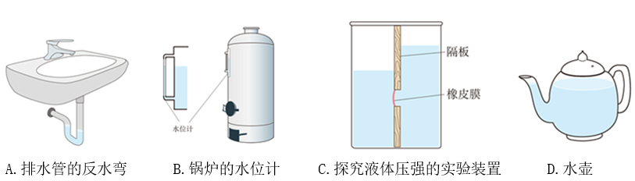
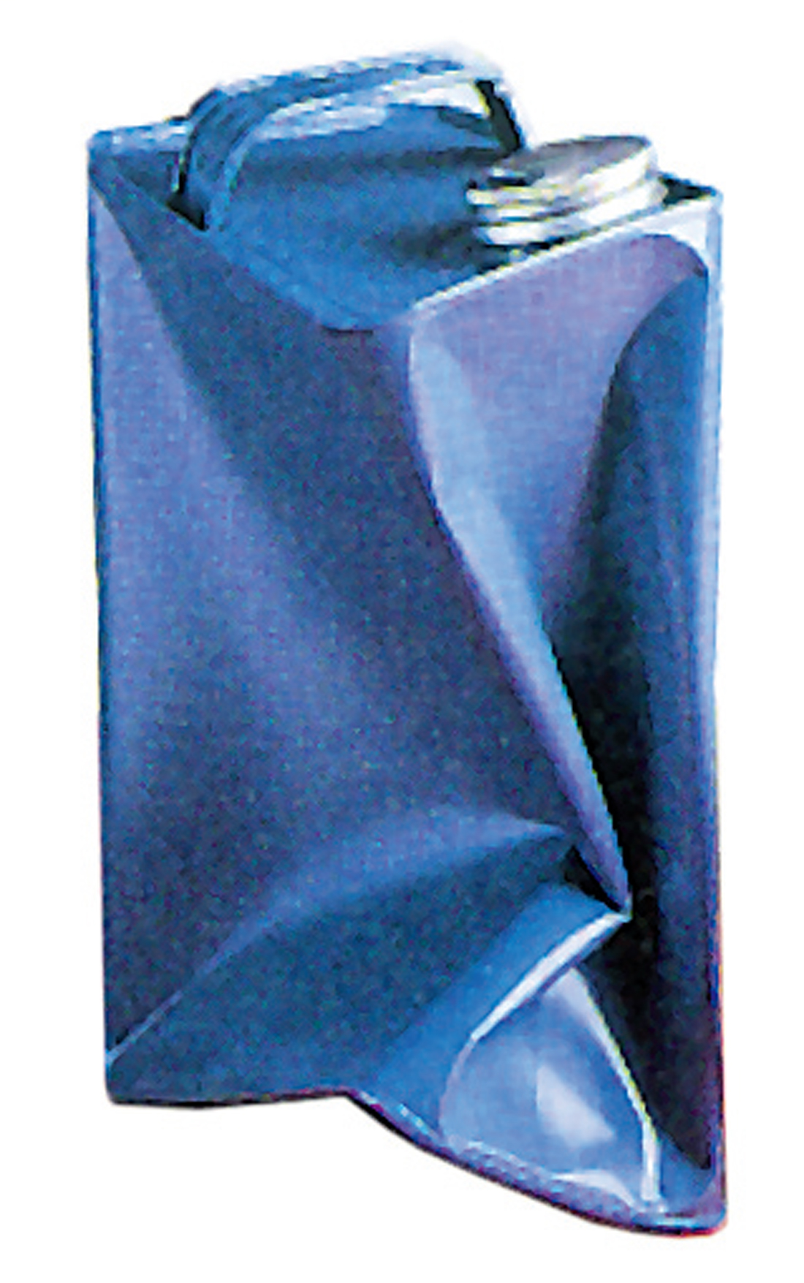
9．在铁桶内放少量的水，用火加热，水沸腾之后把桶口堵住，然后浇上冷水，铁桶变扁，如图所示，关于铁桶变扁的原因，下列说法正确的是（ ）
A.冷水的压力使铁桶变扁
B.大气压使铁桶变扁
C.铁桶内空气膨胀使铁桶变扁
D.铁桶变扁与力无关
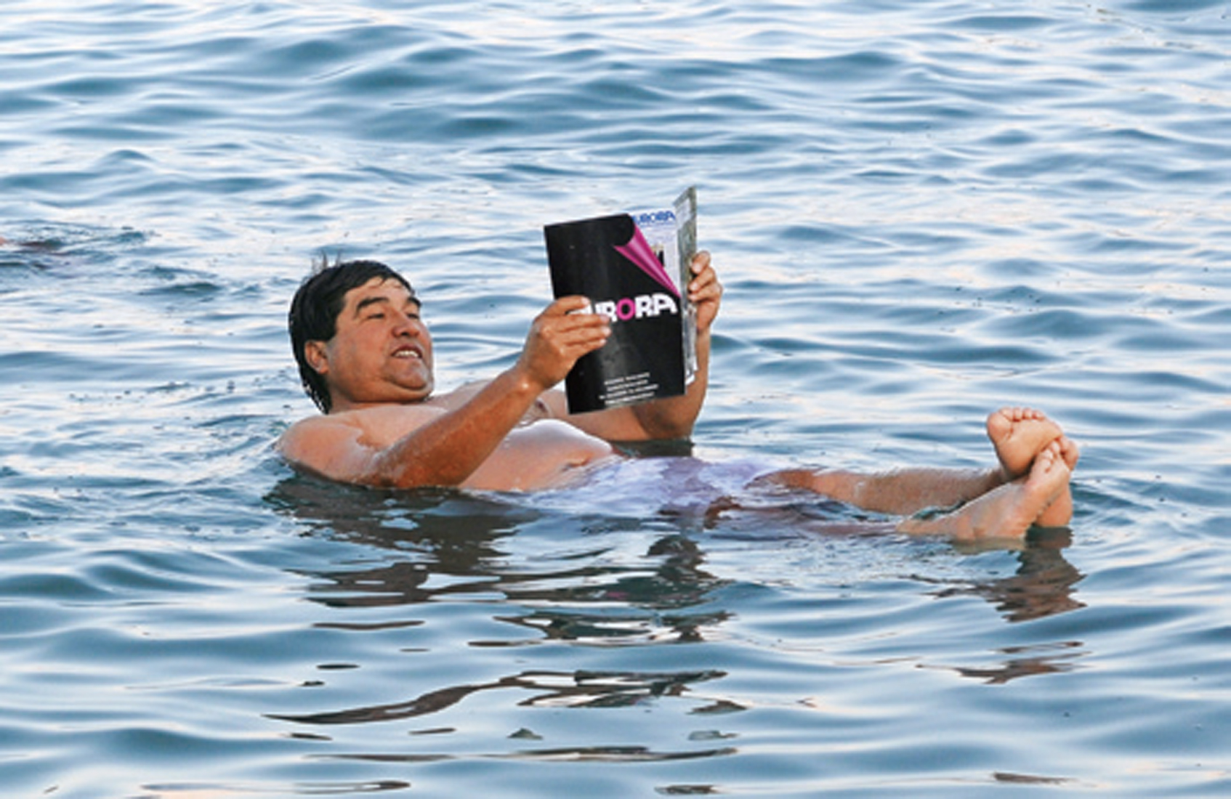
10.右图所示，人漂浮在死海上看书，下列分析正确的是（ ）
A.海水的密度小于人体的密度
B.人所受的重力小于人所受的浮力
C.人所受的重力等于人所受的浮力
D.人所受的重力与人所受的浮力是一对相互作用力
11.以下有关比较两个物体浮力的说法中,错误的个数为( )
①同样重的两个铜块甲和乙,甲浸没在水中,乙浸没在煤油中,甲受的浮力大
②同样重的铝块和铜块,都浸没在煤油中,铜块受到的浮力大
③同样重的铝块和铜块,铜块浸没在煤油中,铝块浸没在水中,铜块所受的浮力大
④同样重的木块与铁块,都轻放入水中后,二者所受的浮力大小相同
A. 1 B. 2 C. 3 D. 4

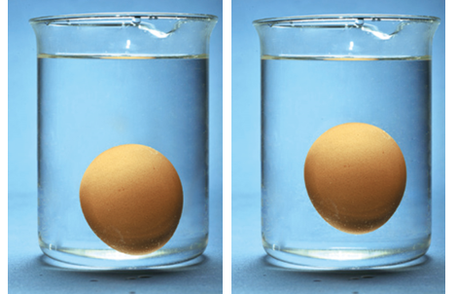
12.如图所示，将同一枚新鲜的鸡蛋分别浸入盛有水和浓盐水的容器中，静置一会儿，出现如图所示现象，且两杯液体的深度相同。下列说法正确的是（ ）
A.两杯底受到液体的压强相等
B.右图中鸡蛋的密度小于盐水的密度
C.两种情况下鸡蛋所受浮力相等
D.往浓盐水中再加一些盐，鸡蛋静止后所受浮力和原来一样大

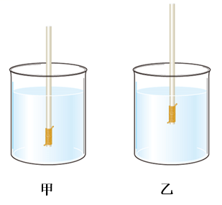
13.如图所示，两只相同的烧杯中装着深度相同的两种液体，同一只自制的简易密度计在其中保持静止状态，下列判断不正确的是（ ）
A．甲杯中液体的密度大于乙杯中液体的密度
B．密度计在甲杯中受到的浮力等于在乙杯中受到的浮力
C．密度计底部所受液体的压强相等
D．密度计排开甲、乙两杯液体的质量相等

14.图所示的四种情景中，人对物体做功的是（ ）
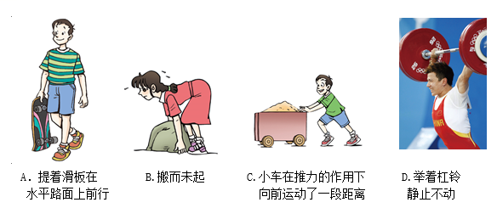

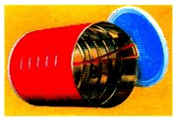
15.小明利用如图所示装置探究能量转化，小明将小铁块绑在橡皮筋中部，并让橡皮筋穿入铁罐，两端分别固定在罐盖和罐底上。实验装置做好后让它从不太陡的斜面上滚下，发现橡皮筋被铁块卷紧了，接着铁罐居然能从斜面底部自动滚上去。以下有关能量转化的判断，正确的是（ ）
A．铁罐在斜面上从最高处滚到最低处，主要是重力势能转化为动能
B．铁罐在斜面上从最高处滚到最低处，主要是弹性势能转化为动能
C．铁罐在斜面上从最低处滚到最高处，主要是动能转化为重力势能
D．铁罐在斜面上从最低处滚到最高处，主要是弹性势能转化为重力势能

二、非选择题（本题共10小题，总分55分）

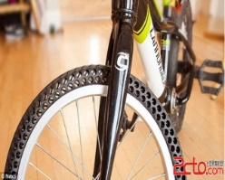
16.（3分）如图为新发明的永不漏气的自行车轮胎，通过在轮胎上打洞，填充一种特种材料的方式保证其永不漏气。自行车的轮胎上有凹凸不平的花纹，这是通过增大 的方式来增大摩擦力的；用力刹车时是采用______________的方法来增大摩擦力的；骑行中后轮受到地面的摩擦力的方向是向______（填“前”或“后”）。

17.（6分）（1）如图所示,在火车站或高铁站,人必须站在安全线以外的区域候车.这是因为列车驶过时,安全线内侧的空气流速比安全线外侧的空气流速 ,压强 （两空选填“小”或“大”）,如果人站在安全线以内,即使与车辆保持一定的距离,也是非常危险的。
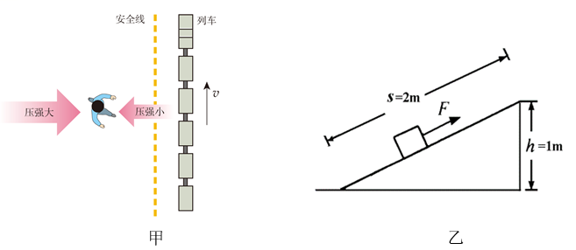
（2）如图所示，张伟同学通过斜面用平行于斜面F=200N的推力，将质量为30kg的物体在5s时间内匀速推到1m高的平台上，斜面长s=2m，则推力做的总功 J，推力的功率为 W，斜面的机械效率为 ，斜面对物体的摩擦力 N。

18.（4分）在“测量物体浸没水中所受的浮力”的实验时,小宇使用的是如图甲所示的实验装置,实验结束后,根据实验数据绘制了弹簧测力计的示数F与圆柱体A的下表面浸入水中的深度h的关系图象,如图乙所示。
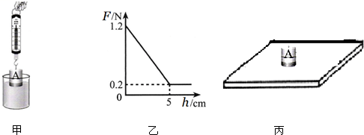

(1)浸没前,A逐渐浸入水的过程中,水对容器底部压强将 （选填“变小”“不变”“变大”）；
(2)浸没时,A受到水的浮力为 N,排开水的体积为 m³；
(3)实验结束后,小宇整理器材,用抹布抹干A上的水,把A放在水平桌面上(如图丙所示),则A对桌面的压强为 Pa。
19.（6分）小露用如图所示的装置探究液体内部压强的实验：
（1）实验前，先检查压强计探头、胶管和U型管的连接是否 ，再经过调整使U型管两侧液面的高度 ；
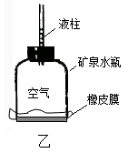
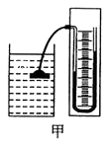
（2）在液体内部同一深度，改变探头方向，压强计 （选填“能”或“不能”）测各个方向的压强。
（3）U型管两侧液面高度差_____（选填“等于”或“反映”）探头薄膜受到的压强大小；
（4）小露自制了一个简易压强计，如图乙所示，把简易压强计浸入水中，橡皮膜将_____（选填“上凹”或“下凸”），增加简易压强计在水中的深度，细玻璃管中液柱会_____（选填“上升”或“下降”）。

20．（9分）如图所示，小明同学在“探究浮力的大小跟哪些因素有关”进行了如下实验：（所有容器中液体均是水）
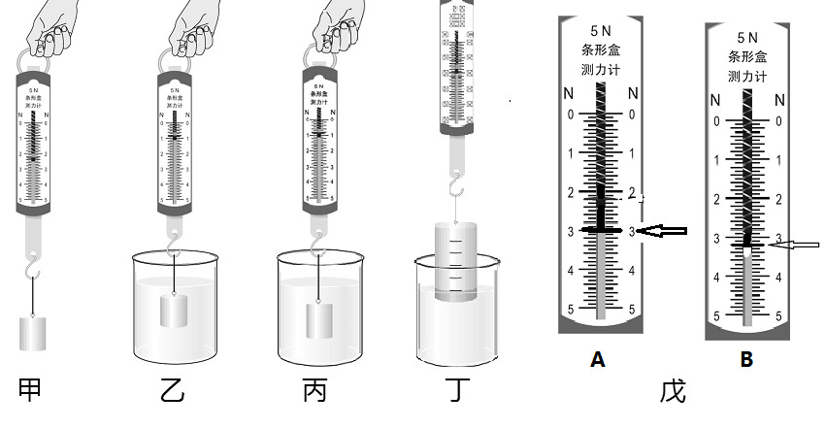

（1）对比甲、乙两图，将圆柱体竖直悬挂在弹簧测力计下方，在空气中称量后，再浸没于水中，发现弹簧测力计示数发生了变化，说明物体此时受到了____________方向浮力的作用；
（2）对比乙、丙两图，观察两次实验中弹簧测力计的示数变化情况，说明浮力的大小与物体浸没的深度____________(“有关”或“无关”)；若圆柱体触碰到烧杯底部，弹簧测力计的示数_______________（“变大”、“变小”或“不变”），原因是_________________________；
（3）如图丁所示，把一个圆柱体竖直悬挂在弹簧测力计下，当物体在液体中的体积逐渐增大时，弹簧测力计示数____________（“变大”、“变小”或“不变”），这说明浮力的大小与物体排开液体的体积 （“有关”或“无关”）；
（4）如果再将丙图中的水换成酒精，并且让丙中圆柱体浸没的深度与乙图相同，比较乙、丙的实验还可探究浮力的大小是否与________有关，这时如果乙中测力计的示数如图戊A所示,丙中测力计的示数如图戊B所示，则圆柱体的体积是_________cm³，圆柱体的密度是_________kg/m³（图甲中的测力计示数看不清）。

21.（6分）小胜用如图1所示的实验装置探究影响物体动能大小的因素。
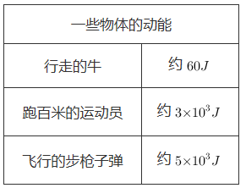
(1)本实验运用的物理研究方法是 和 ；
(2)小胜通过实验探究,发现质量和速度都是影响动能大小的因素,得出实验结论后,又提出了新的问题:物体的质量和速度对物体动能的影响一样大吗?小胜查阅了相关资料,收集了一些物体的动能(如表所示),结合生活经验分析表中数据,你认为在“质量”和“速度”这两个因素中,对物体动能影响较大的是 ；
(3)如图2为某段道路的标志牌,请结合所学知识解释:
同样的道路上，对不同车型限定不一样的最高行驶速度: （2分）；
(4)用如图1中的使用装置和器材探究阻力对物体运动的影响,必须增加的器材是 (请从以下三个选项中选择)。
A.倾斜程度不同的斜面 B.粗糙程度不同的水平面 C.质量不同的钢球
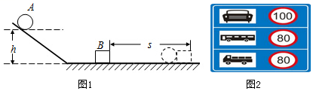

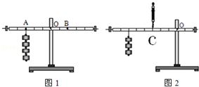
22.（6分）下面是小王利用刻度均匀的匀质杠杆进行探究“杠杆的平衡条件”的实验。
（每个钩码重0.5N）

（1）将杠杆的中点挂在支架上，调节杠杆两端的螺母，为了方便测量 ，应将杠杆调至水平位置平衡，调节时若右端稍低，可只将右端的平衡螺母向 调节。
（2）把B点处的钩码取下，在B点处施加一个竖直向下的拉力F=______N时，杠杆仍然在水
平位置平衡。当拉力F向右倾斜时，仍要保持杠杆在水平位置平衡，拉力F的大小将 （选填“变大”、“变小”或“不变”）。
（3）如果小王又进行了如图2所示的探究，考虑杠杆_______的影响，发现用弹簧测力计在C点竖直向上拉使杠杆仍然处于水平位置平衡时，则弹簧测力计的示数应大于_______N。
23.（5分）在“探究影响滑轮组机械效率的因素”实验中，某实验小组用如图所示的同一滑轮组提升不同钩码的方法，分别做了甲、乙、丙组实验，实验数据记录如下：
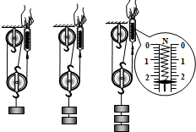

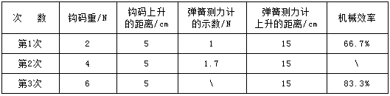
（1）在实验操作中应该使钩码 (选填“快速”或“缓慢”）上升；
（2）进行第2次测量时滑轮组的机械效率约为 (保留三位有效数字）；
（3）进行第3次测量时，弹簧测力计示数为_____N，滑轮组做的有用功是_____J；
（4）分析实验数据，实验小组得出的实验结论是：滑轮组的机械效率与_____有关。

24.（5分）酒瓶上的软木塞往往很难直接拔出，因此人们发明了如图所示的开瓶器。使用时，首先把钻头对准软木塞，用手转动旋转手柄，使钻头插入软木塞，同时压把会翘起；然后再用力按压压把，钻头就能把软木塞“带”出来。
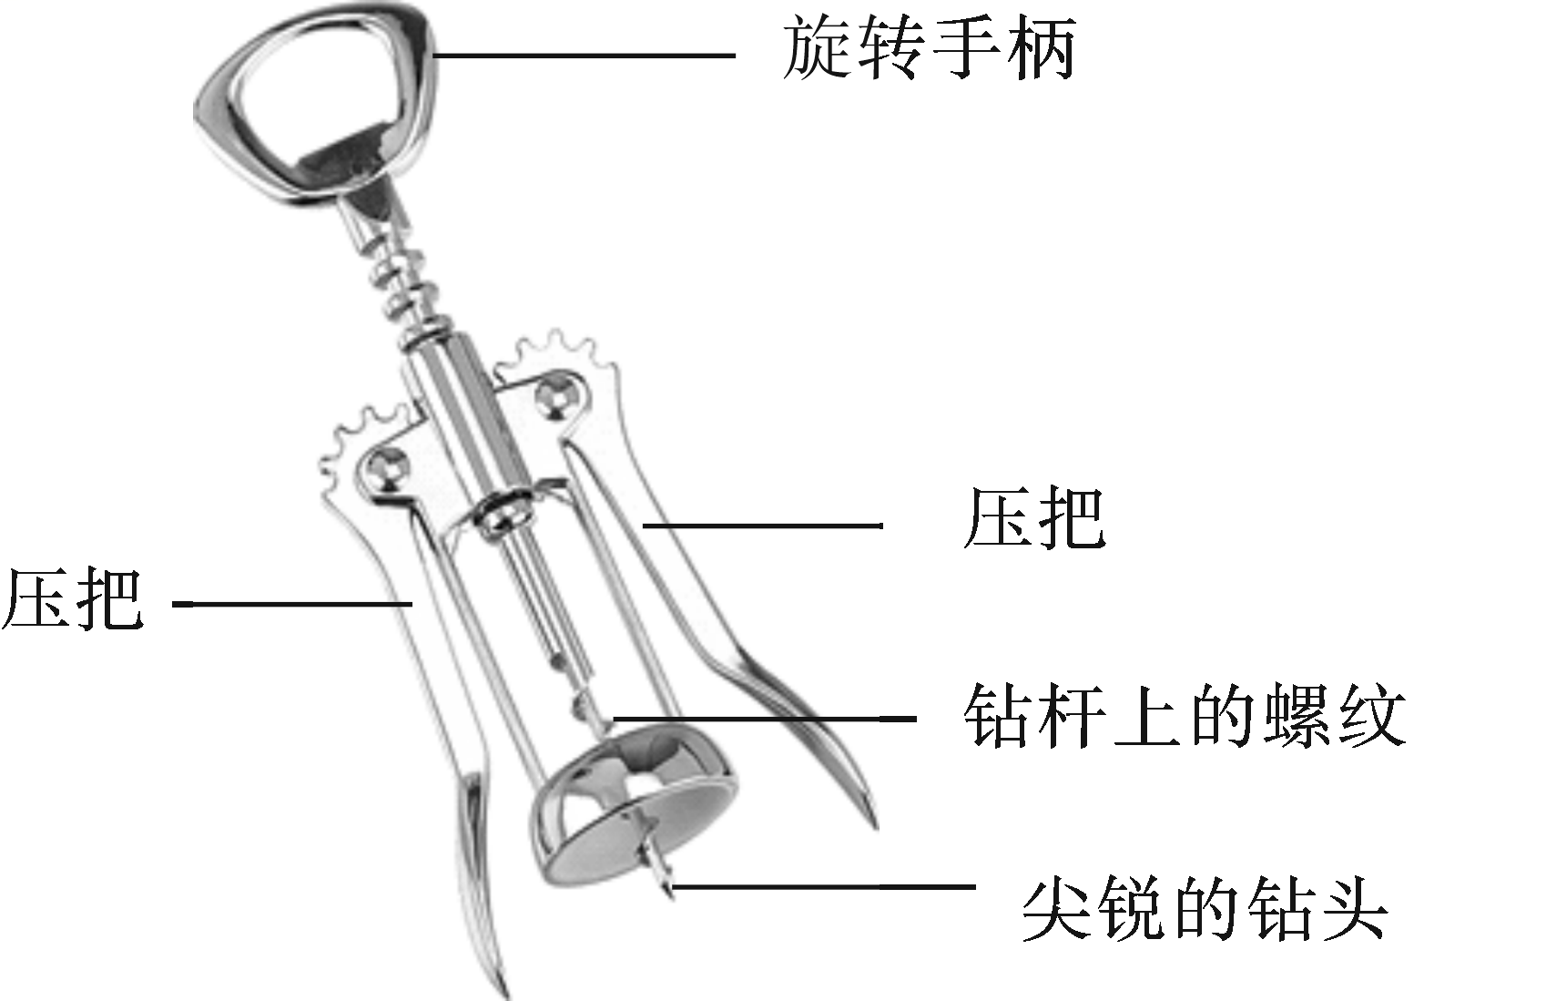
（1）请仔细观察开瓶器的结构，指出其中用到了哪些物理知识，再举出一例填写到表格内：
开瓶器的结构 | 所用到的物理知识
例：压把 | 压把是一个省力杠杆
（2）如图所示是钻头插入软木塞时右边压把的示意图，O为压把的转轴，F为手对压把的压力，其方向始终垂直于OA，且OA：OB=7:1，如果F为5N时恰好拔出软木塞，则酒瓶对软木塞的摩擦力是多少牛？（钻杆、旋转手柄和软木塞的质量忽略不计）

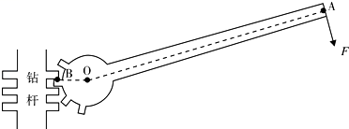

25.（5分）退休职工李师傅设计制造的水上自行车在武昌曾家巷码头长江边试水的消息引起了网友热议。在水面“行走”的自行车底部安装了8个体积均约为0.02m³的密闭纯净水桶，并在后轮安装了塑料叶片提供前进的动力。
(1)塑料叶片向后运动时，水上自行车就能向前行驶，这是由于 。
(2)假设某位体重为550N的网友骑着水上自行车在水中匀速行驶时，平均每个水桶有的体积浸没在水中，该水上自行车大约有多重?计算时我们不计哪些因素?

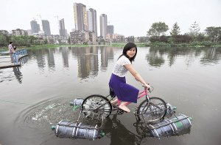

物理期末考试评分标准
一、选择题
题号 | 1 | 2 | 3 | 4 | 5 | 6 | 7 | 8 | 9 | 10 | 11 | 12 | 13 | 14 | 15
答案 | B | B | C | C | B | A | B | C | B | C | C | D | A | C | D
课本 | P₅ | P₆ | P₁₇ | P₁₂ | P₂₁ | P₂₄ | P₃₀ | P₃₈ | P₄₀ | P₅₁ | P₅₆ | P₅₇ | P₆₀ | P₆₃ | P₇₄

二、非选择题
16. P₂₅（3分）接触面的粗糙程度 压力 前
17. P₄₆ P₈₈（6分）（1）大（快） 小（2）400 80 75% 50
18. P₅₀（4分）（1）变大 （2）1 10⁻⁴ （3）600
19. P₃₄（6分）（1）漏气（紧密、气密性好等） 相等
（2）能 （3）反映 （4）上凹 上升
20. P₅₁（9分）（1）竖直向上 （2）无关 变小 受到底部支持力作用 （3）变小 有关 （4）液体密度 100 4×10³
21. P₆₇（6分）（1）控制变量法 转换法 （2）速度 （3）速度相同时，物体的质量越大动能就越大 （4）B
22. P₇₇（6分）（1）力臂 左 （2）3 变大 （3）重力 3
23. P₈₇（5分）（1）缓慢 （2）78.4% （3）2.4 0.3 物体重力
24. P₇₆（5分）解:(1)尖锐的钻头,是在压力一定的情况下,通过减小受力面积来增大压强的;钻杆上的螺纹和旋转手柄都是省力杠杆,答案见下表所示:
开瓶器上的结构 | 所用到的物理知识
例:压把 | 压把是一个省力杠杆
尖锐的钻头 | 减小受力面积,增大压强
钻杆上的螺纹 | 利用斜面省力
旋转手柄 | 利用轴轮省力
……………………………………………………………………………2分
(2)杠杆平衡条件可得OA×F=OB×F_{B},已知OA：OB=7：1,F=5N,则F_{B}=×F=7×5N=35N……………………………………………………2分
f=2F_{B}=2×35N=70N………………………………………1分
答:酒瓶对软木塞的摩擦力是70N.

25. P₅₅（5分）解:(1)力的作用是相互的; ……………………………………1分
(2)F_{浮}=ρ_{水}gV_{排}=1.0×10³kg/m³×10N/kg×0.02××8m³=800N;……………2分
G_{车}=F_{浮}-G_{人}=800N-550N=250N………………………………………………1分
计算时不计车轮和塑料叶片等受到的浮力(或排开水的体积)……………1分
答:(1)力的作用是相互的;(2)自行车大约有250N,计算时不计车轮和塑料叶片等受到的浮力(或排开水的体积).

